Лабораторная работа 6
Администрирование локальных сетей
Ромицына Анастасия Романовна
Содержание

1 Введение
Настроить статическую маршрутизацию VLAN в сети.

2 Выполнение лаборатаорной работы
В логической области проекта разместим маршрутизатор Cisco 2811(рис. 1).
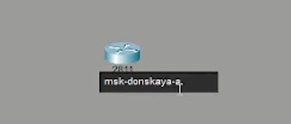
Рис. 1: Размещение маршрутизатора Cisco 2811 в логической области проекта
Общая схема сети (рис. 2).
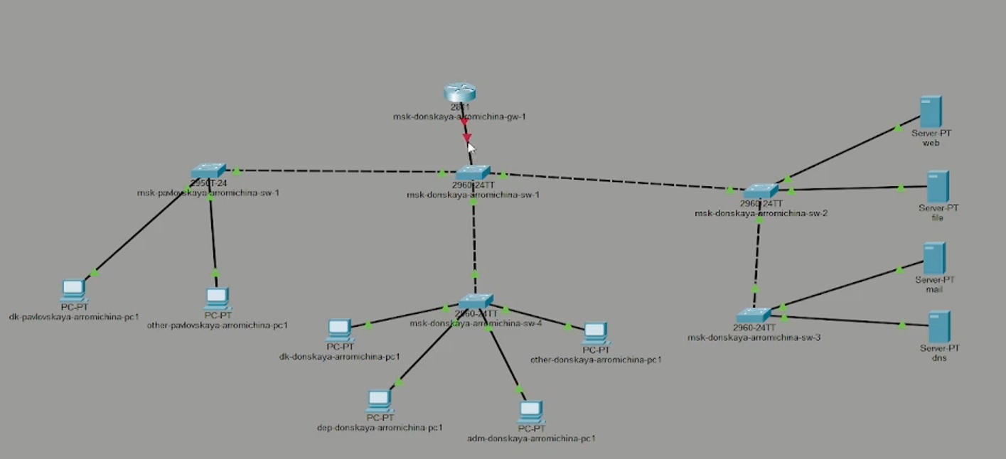
Рис. 2: Общая схема
Подключим его к порту 24 коммутатора msk-donskaya-arromichina-sw-1 в соответствии с таблицей портов(рис. 3).
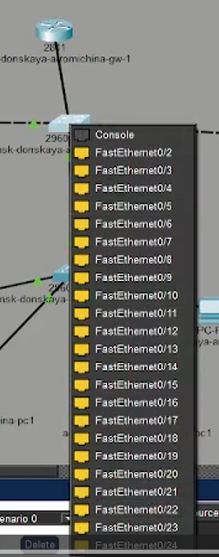
Рис. 3: Подключение его к порту 24 коммутатора msk-donskaya-arromichina-sw-1.
Используя приведённую ниже последовательность команд по первоначальной настройке маршрутизатора, сконфигурируем маршрутизатор, задав на нём имя, пароль для доступа к консоли, настроим удалённое подключение к нему по ssh(рис. 4).
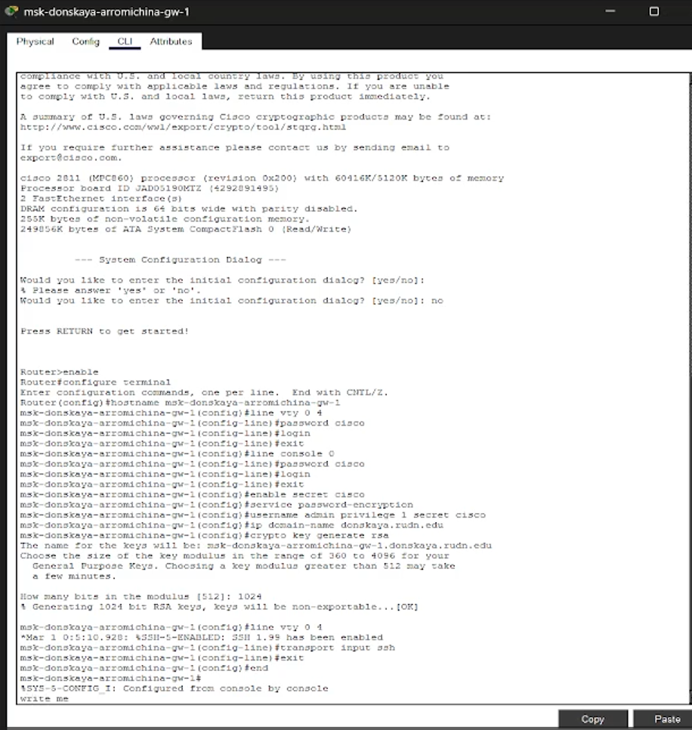
Рис. 4: Настройка добавленного устройства
Настроим порт 24 коммутатора msk-donskaya-sw-1 как trunk-порт(рис. 5).
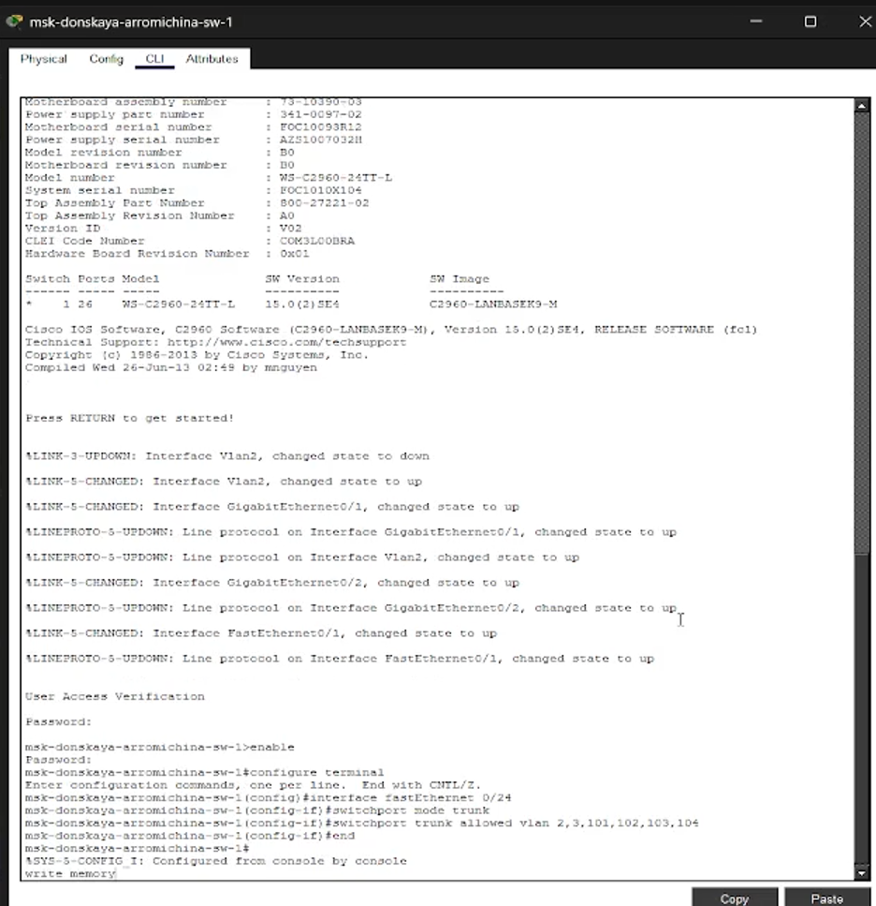
Рис. 5: Настройка порта коммутатора как trunk порт
На интерфейсе f0/0 маршрутизатора msk-donskaya-arromichina-gw-1 настроим виртуальные интерфейсы, соответствующие номерам VLAN. Согласно таблице IP-адресов (см. табл. 3.2 из раздела 3.3) зададим соответствующие IP-адреса на виртуальных интерфейсах. Для этого используем приведённую в лабораторной работе последовательность команд по конфигурации VLAN-интерфейсов маршрутизатора.(рис. 6).
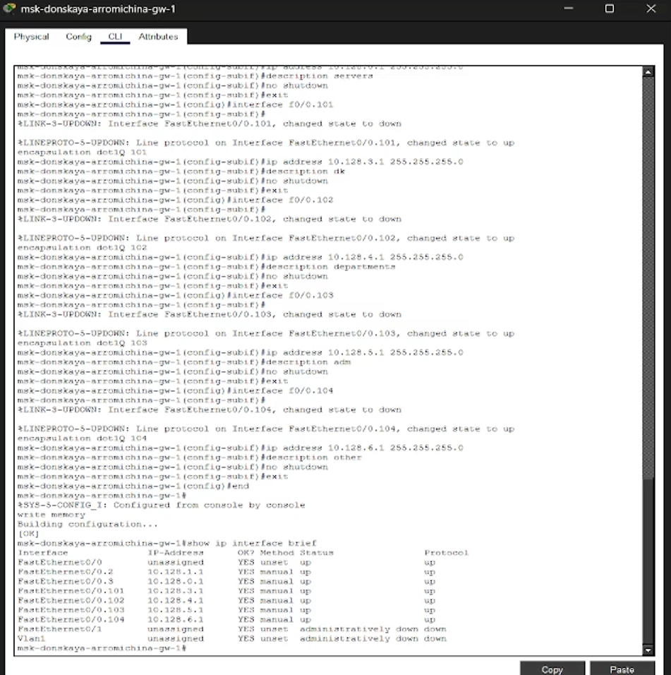
Рис. 6: Настройка виртуальных интерфейсов, задание IP-адресов
Проверим доступность оконечных устройств из разных VLAN(рис. 7).
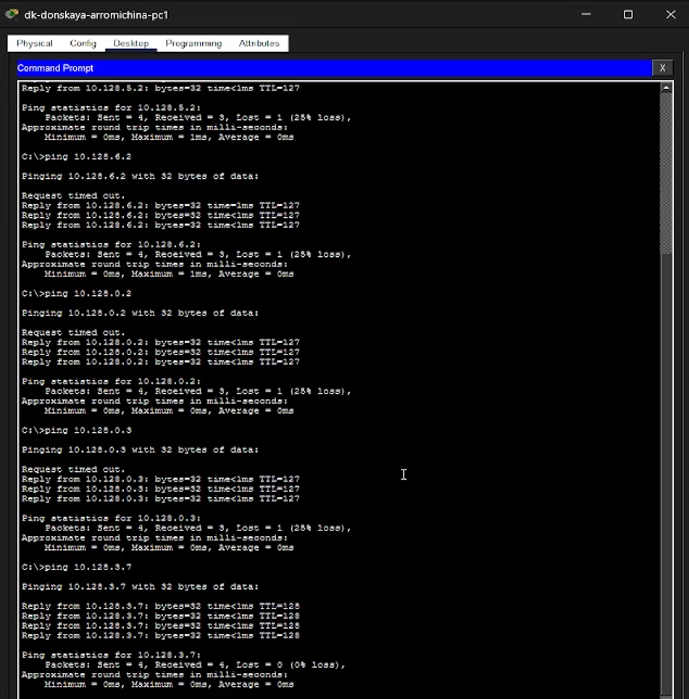
Рис. 7: Проверяем проделанную работу
Используя режим симуляции в Packet Tracer, изучим процесс передвижения пакета ICMP по сети. Изучим содержимое передаваемого пакета и заголовки задействованных протоколов(рис. 8).
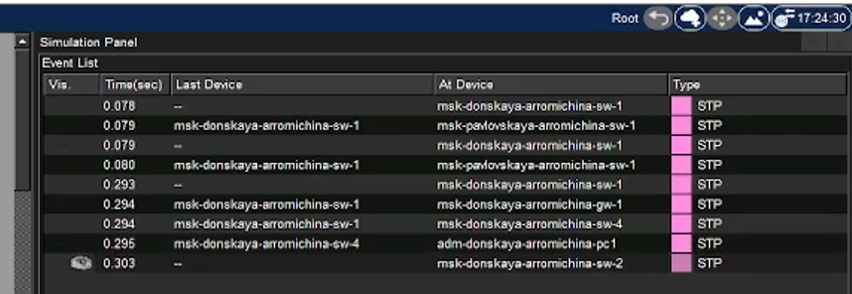
Рис. 8: Изучение процесса прердвижения пакета

3 Вывод
Мы смогли настроить статическую маршрутизацию VLAN в сети.

4 Контрольные вопросы
1 Охарактеризуйте стандарт IEEE 802.1Q - открытый стандарт, который описывает процедуру тегирования трафика для передачи информации о принадлежности к VLAN по сетям стандарта IEEE 802.3 Ethernet.
2 Опишите формат кадра IEEE 802.1Q - добавляет 32-битное поле между MAC-адресом источника и полями EtherType исходного кадра. В соответствии с 802.1Q минимальный размер кадра остается 64 байта, но мост может увеличить минимальный размер кадра с 64 до 68 байтов при передаче IEEE 802.1Q.

Список литературы

